东北大学 软件工程 期末复习资料
考点：
- 什么是软件，包括什么
- 程序，文档，数据是什么
- 软件类型（两种）
- *软件特点
- 软件危机（定义）
- 软件工程（定义），关注质量，成本
- 什么是软件生命周期
- 什么是软件过程模型
- 用例CASE是什么的缩写，是什么
- 描述一个案例，用什么模型
- 需求的重要性
- 软件需求是什么
- 需求工程是什么
- 需求获取的目的
- 需求获取的手段
- 需求分析
- 数据字典流图不考
- SRS是什么
- 给一个例子，说明SRS缺陷
- 需求验证和管理（了解）
- 面向对象的历史
- 对象，类，消息，继承是什么
- 对象与类的关系
- 软件建模
- UML是什么的缩写
- UML关联关系多重性
- 4+1视角
- 面向对象分析是什么
- 面向对象分析建模
- 面向对象分析用例
- 用例是什么，关系，特点
- 用例描述
- 分析类是什么
- 画类图
- 包是什么
- 包中有什么
- 包之间的关系
- 动态建模
- 状态图
- 类图测试
- 迭代是软件产品内部特点
- 什么是面向对象设计
- 设计的原则
- *模块，耦合，内聚
- 软件复用
- 什么是软件体系结构
- 典型的体系结构风格
- *顺序图，协作图
- 问某个方法是哪个对象的方法
- 伪码
- 数据库设计（了解）
- 用户界面设计
- *实现与集成
- 编程与编码的区别
- 编程语言
- 怎么选择合适的编程语言
- 编码规范，包括哪些
- *维护的类型
- 软件测试
- 软件质量，软件质量保证
- 软件测试类型

一：Introduction to Software Engineering

Software

The Definition of the Software软件定义
- *software软件的定义（牢记）
- Instructions (computer programs) 在运行中提供所希望的功能和性能的指令集（即程序）
- Data
- Documents

- program程序
- 编程语言描述的一系列语句序列
- 提供需要的功能和性能

- Data数据
- 使程序能方便的操纵信息

- Document文档
- 描述程序研制过程和方法，操作和使用方法的文档

- 软件的类型（两种）
- Generic Software一般软件
直接提供给市场，或供多个用户使用
- Customized Software定制软件
受某个客户委托，一个或多个软件开发机构为其开发的软件
- *软件的特点（牢记）
- Logical products, not physical ones.逻辑产品，非物质的
- Does not “Wear out”.不会磨损
- Developed or engineered, not manufactured开发出来，而非制造
- Most are to be custom-built.大部分是定制的
- Depends on developer’s quality质量依赖于开发人员的素质
- Expensive昂贵
- Hard to maintain.难以维护

Software Crisis软件危机（定义）
落后的软件生产方式无法满足迅速增长的计算机软件需求，从而导致软件开发与维护过程中出现一系列严重问题的现象。
主要是三个个方面的问题：
- 软件的质量低，难以满足需求
- 对软件开发时间和成本的估计不足
- 如何维护软件──数量不断膨胀的已有软件，不断变化的用户需求

Software Engineering

Definition定义
- 软件工程（定义）
是指导计算机软件开发和维护的工程学科。采用工程的概念、原理、技术和方法来开发与维护软件，把经过时间考验而证明正确的管理技术和当前能够得到的最好的技术方法结合起来，这就是软件工程。
- 软件工程的关注（质量，成本）
- Software Quality软件质量
软件需要一些属性来反应他的质量
- Maintainability可维护性：适应用户的需求变化
- Trustworthiness可靠性：可依靠，安全的
- Effective效率：不浪费内存和CPU
- Availability可接受性：方便适用

- Software Cost软件成本
用于开发和维护

Key Elements主要元素
- Process过程：软件工程的基础
- Method方法：提供建造软件的技术
- Tool工具：提供自动化或半自动化手段来支持过程和方法

Purpose目标
满足用户的需求，同时提高性能，成本和质量

二：Software Development Process

Software Lifecycle软件生命周期
- *生命周期：一个软件从定义、开发、使用、和维护，直到最终被废弃要经历一个漫长的时期，这个时期称为生命周期。
- 生命周期涵盖一系列的阶段：
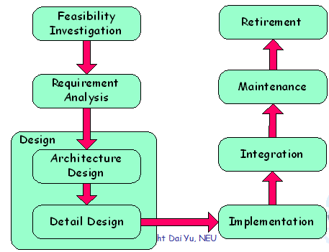
- Feasibility Investigation可行性研究
- Requirement Analysis需求分析
- Architecture Design概要设计
- Detailed Design细节设计
- Implementation实现
- Integration集成
- Maintenance维护
- Retirement退休

Software Process Models
- Software Process软件过程
是为了获得高质量软件所需要完成的一系列任务的框架，它规定了完成各项任务的工作步骤

- Typical Software Process Models典型软件过程模型
- Waterfall Model瀑布模型
瀑布模型特点：
- 阶段间具有顺序性和依赖性
- 每个阶段必须完成规定的文档;每个阶段结束前完成文档审查,及早改正错误,但：
    - 开发过程一般不能逆转，否则代价太大。
    - 实际的项目开发很难严格按该模型进行。
    - 客户往往很难清楚地给出所有的需求，而该模型却要求如此。
应用范围：
  - 软件的实际情况必须到项目开发的后期客户才能看到，这要求客户有足够的耐心。
  - 用户的需求非常清楚全面，且在开发过程中没有或很少变化
  - 开发人员对软件的应用领域很熟悉。
  - 用户的使用环境非常稳定。
  - 开发工作对用户参与的要求很低

- Rapid Prototyping Model快速原型模型
基本是首先建立一个能够反映用户主要需求的原型系统让用户在计算机上运行、试用这个原型系统，通过 与原型交互及早发现需求的缺陷；设计人员也可检查设计的可行性。
快速设计
建造原型
用户评估原型，提出新需求
对原型进行加工
开发产品
初步需求分析
结束
开始
原型可以利用第四代语言面向对象的应用程序框架，原型开发活动、用户反馈、开发者修改原型的重复迭代过程可提高用户满意程度，也可缩短软件开发周期，从而降低了开发和维护成本。
在该模型中，如何快速进行原型的开发是关键，快速开发原型的途径一般可以有三种：
①利用计算机模拟一个软件的人机界面与交互方式。
②开发一个能实现部分功能(如输入界面、输出格式等)的软件，这部分功能往往是重要的，但也可能是容易引起误解的。
③寻找一个或几个类似的正在运行的软件，利用这些软件向客户展示软件需求中的部分或全部功能。
为了快速地开发原型，要尽量采用软件重用技术，以争取时间，尽快地向客户提供原型。
(2)特点
- 该模型是基于原型驱动的。
- 可以得到比较良好的需求定义，便于开发者与客户进行全面的沟通与交流。而且原型系统也比较容易适应用户需求的变化。
- 原型系统既是开发的原型，又可以作为培训的环境，这样有利于开发与培训的同步。
- 原型系统的开发费用低、开发周期短、维护容易且对用户更友好。
尽管开发者和客户都喜欢使用原型模型，但原型模型也有其固有的缺点：
①在对原型的理解上客户与开发者有很大的差异，客户以为原型就是软件的最终版本，而开发者只将原型当作一个漂亮美丽的软件外壳，在实际开发过程中要对原型进行不断修改完善，这就需要开发人员与客户相互沟通、相互理解。
②由于原型是开发者快速设计出来的，而开发者对所开发领域的陌生容易将次要部分当作主要的框架，做出不切题的原型。
③软件的整个开发都是围绕着原型来展开的，在一定程度上不利于开发人员的创新。

- Incremental Model增量模型
- 把软件产品分解成增量构件。原则：当把新构件集成到原有构件时，所形成的产品必须是可测试的。它能在较短时间内向用户提交可完成部分工作的产品，尽早的得到回报。
要求开始实现各个构件前就全部完成的需求分析、规格说明、总体设计。

- Spiral Model螺旋模型
螺旋模型：沿螺线自内向外每旋转一圈便开发出一个更为完善的软件版本
- 螺旋模型的基本思想：使用原形及其他方法来尽量降低风险。可以看作每个阶段前都加了风险分析的快速原型模型。螺旋模型是风险驱动型的。
- 总结

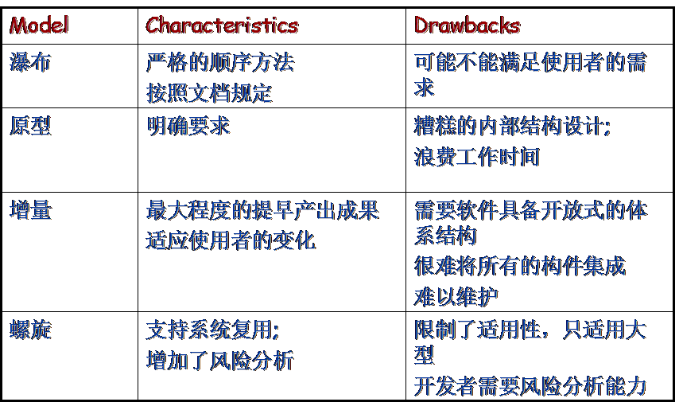
- Object Oriented Models面向对象模型
- Foundation Model喷泉模型
1、喷泉模型的优点--各阶段交叉、迭代，支持复用
喷泉模型不像瀑布模型那样，需要分析活动结束后才开始设计活动，设计活动结束后才开始编码活动。该模型的各个阶段没有明显的界限，开发人员可以同步进行开发。其优点是可以提高软件项目开发效率，节省开发时间，适应于面向对象的软件开发过程。
2、喷泉模型的缺点
由于喷泉模型在各个开发阶段是重叠的，因此在开发过程中需要大量的开发人员，因此不利于项目的管理。此外这种模型要求严格管理文档，使得审核的难度加大，尤其是面对可能随时加入各种信息、需求与资料的情况。
- Unified Process统一过程模型
- 用例驱动整个开发过程
- 迭代增量式开发
- 基于构件的软件体系结构为中心展开开发
- 使用统一建模语言（UML）

Case Tools
CASE (Computer-Aided Software Engineering) (计算机辅助软件工程)
用来辅助软件开发、运行、维护、管理、支持等过程中活动的软件称为软件工具

三：Requirement Engineering

What is Requirement Engineering?什么是需求工程
- Definition of Software Requirement
Software requirement (软件需求)
用户对软件功能，性能，设计等方面的需求
requirement engineering（需求工程）
- 这个过程获取用户或最终使用者对软件的需求
- 包括一系列的任务来理解软件的需求
- 帮助软件工程师更好的理解他们需要解决的问题
- Process of Requirement Engineering
- Requirement Capture (Requirement Elicitation)需求获取
- Requirement Analysis需求分析
- Requirement Specification需求说明
- Requirement Validation 需求认证
- Requirement Management需求管理

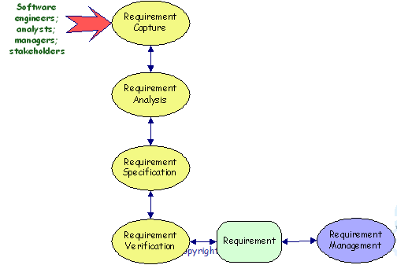

Requirement Capture Technology需求获取技术
- Purpose目的
确定和收集与待开发的软件系统相关的信息
获取需求，确定问题，定义问题范围，解决冲突
- 关键要与用户沟通，收集和理解需求
- The Technology获取方法
- Interview with the customers采访消费者
- Seminar for discussing the requirement研讨需求
- Questionnaire问卷调查
- Prototype建了原型

Requirement Analysis & Specification
- Requirement Analysis Model需求分析模型
The core is to form the analysis model重点是建立分析模型
是对现实的简化，分析模型定义了系统的详细需求，但不限于一种技术
- Classical Techniques传统方法：Data Flow Diagram (DFD), ER, Data Dictionary (DD), State Transition Diagram,…（数据流图，数据字典，状态转换图）
- OO Techniques面向对象方法：Use case, sequence diagram, collaboration diagram, class diagram, state diagram（用例，顺序图，协作图，类图，状态图）
Process of Requirement Analysis需求分析过程
- 定义系统范围
- 分析需求的可行性
- 确定需求的优先级
- 形成需求分析模型
- 建立数据字典
Data Flow Diagram数据流图
- 建立一个系统的输入输出模型
- 用来描述系统的功能和行为
Advantages优点
- 易于理解
- 方便开发者和用户间的交流
Symbols符号（外部实体，处理，数据流，数据储存）
- 外部实体（原点和汇点）
外部项是指系统以外的事物或人，表达了该系统数据的外部来源或去处，用方框表示之。
- 处理（加工）
处理表达了对数据的逻辑加工或变换功能：对数据的加工处理的结果，或者是变换了数据的结构，或者是在原有数据的基础上产生新的数据。处理用圆表示。
- 数据流
数据流指示数据的流动方向，用单箭头表示。
- 数据存储
数据存储指明了保存数据的地方。不代表具体的存储介质。数据存储使用右端开口的矩形框表示。

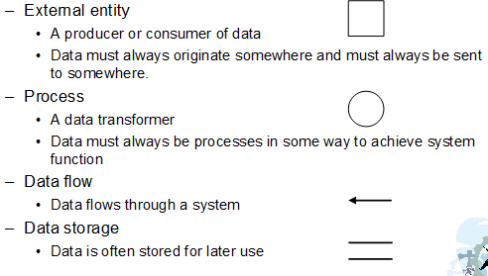
Hierarchical Model: to express the data processing分层数据流图
为了表达数据处理过程的数据加工情况，用一个数据流图是不够的。稍为复杂的实际问题，在数据流图上常常出现十几个甚至几十个加工。这样的数据流图看起来很不清楚。层次结构的数据流图能很好地解决这一问题。按照系统的层次结构进行逐步分解，并以分层的数据流图反映这种结构关系，能清楚地表达和容易理解整个系统。
画数据流图的方法
画数据流图的基本步骤概括地说，就是自外向内，自顶向下，逐层细化，完善求精。检查和修改的原则为：
- 由外及里画数据流图
- 自顶向下分层画数据流图
分解应遵循下列原则：
- 分解要自然，注意概念上的合理性；
- 以分层方式对处理编号；
- 注意父图与子图的平衡，即子图所有的输入和输出数据流应当是父图中相应处理的所有输入和输出数据流；
- 一个处理一般可分解成1~2个子处理，不宜过多；
- 当进一步分解可能涉及具体的物理实现手段时，分解应终止。
- 检查和修改的原则为：
① 数据流图上所有图形符号只限于前述四种基本图形元素。
② 顶层数据流图必须包括前述四种基本元素，缺一不可。
③ 顶层数据流图上的数据流必须封闭在外部实体之间。
④ 每个加工至少有一个输入数据流和一个输出数据流。
⑤ 在数据流图中，需按层给加工框编号。编号表明该加工处在哪一层，以及上下层的父图与子图的对应关系。
⑥ 规定任何一个数据流子图必须与它上一层的一个加工对应，两者的输入数据流和输出数据流必须一致。此即父图与子图的平衡。
⑦ 可以在数据流图中加入物质流，帮助用户理解数据流图。
⑧ 图上每个元素都必须有名字。数据流和数据文件的名字应当是“名词”或“名词性短语”，表明流动的数据是什么。加工的名字应当是“动词＋宾语”，表明做什么事情。
⑨ 数据流图中不可夹带控制流。
⑩ 初画时可以忽略琐碎的细节，以集中精力于主要数据流。
数据流图作用：开发人员与用户，软件人员与软件人员之间的桥梁；验收的依据
Examples例子
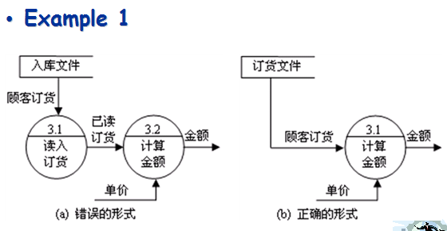
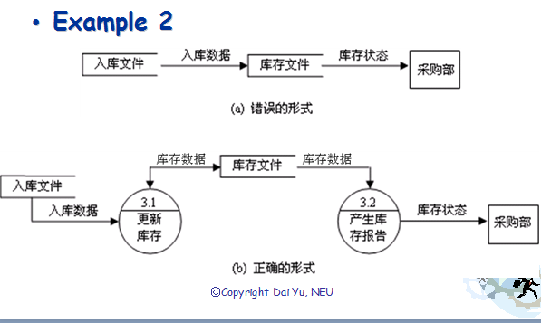
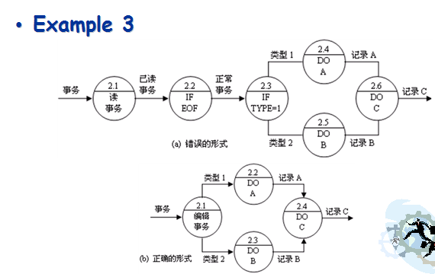
Data Dictionary数据字典
数据图反映了数据在系统中的流向以及数据的转换过程，但它无法描述有关数据流、数据存储、处理逻辑和外部项的进一步详细的内容。数据字典用于较详细地定义或说明数据留图的四个基本成分。数据兔和数据字典共同构造系统的逻辑模型。没有数据字典，数据流图就不严格。

- Software requirement specification (SRS, 软件需求规格说明)
- 定义：精确描述一个软件系统的功能和性能
- 软件需求规格说明应包含的内容
- 引言：软件目标与范围
- 数据描述：数据流图（DFD系统逻辑模型）、数据字典（DD一切数据的定义）
- External interface外部接口：怎样与人，硬件，和其他系统交互
- Function功能描述：功能说明，应该提供什么功能
- Performance性能描述：性能说明
- Characteristics特征描述：软件的安全性，可操作性等
- Design constraint限制条件：应遵循的标准（语言，环境，标准...）
- 不应该包含的内容
- The development plan开发计划
- The insurance plan保险计划
- The design detail设计细节
- SRS的质量
- Correctness正确性：能争取表达用户的需求
- Unambiguity 无歧义：每个人都要有一致的理解
- Completeness 完整：需要包括软件的所有任务
- Verifiability可验证性：每一个需求都能验证和确定
- Consistency 一致性：需求的描述不能有冲突
- Modifiability可修改性：容易修改，每个SRS应该有索引且需求不能交叉引用
- Traceability可追溯性：每个需求都和它的资源，设计，代码，测试用例相联系

Requirement Verification & Management
- Requirement Verification需求确认
证实用户对需求是否满意
- 需求判断
- 原型评价
- 生成测试用例
- Requirement Management
分析修改造成的影响，控制修改的过程
包括：修改控制，版本控制，需求追踪

四：Introduction to Object Orientation

Introduction to Object-Oriented Methodology面向对象方法介绍
- Definition & History定义和历史
UML出现后，代替的传统的建模方法
- Object-Oriented Software Engineering面向对象软件工程
- Object-Oriented Analysis (OOA)面向对象分析
- Object-Oriented Design (OOD)面向对象设计
- Object-Oriented Programming (OOP)面向对象编程
- OOA->OOD->OOP是一个平稳的过度，可以提高开发的效率和质量
- Object-Oriented Testing (OOT)面向对象测试
- Object-Oriented Software Maintenance面向对象软件维护

Fundamental of Object Orientation面向对象基础
- Basic Concepts
- Object (对象)：系统中用来描述现实中事物的实体
- 包括一些属性（描述静态特征）和操作方法（描述动态特征）
- 软件系统的基本单元
- Class（类）：一组拥有相同属性和方法的对象
- *Comparison between Class and Object类和对象的比较
- Class is static类是静态的，在程序运行前已经定义
- Object is dynamic对象是动态的，在程序运行是创建
- Object is an instance of a class对象是类的一个实例
在OOA & OOD的过程中，我们强调类，而不是对象
- Message（消息）：来自于对象的请求
- Encapsulation（封装）：隐藏对象的属性和实现细节，仅对外公开接口,控制在程序中属性的读和修改的访问级别
- Inheritance（继承）：意味着子类可以拥有父类的全部属性和方法
- Polymorphism（多态）：多态指同一个实体同时具有多种形式。子类继承的属性和方法，可以不同于父类，提供灵活的软件设计方法，提高软件复用
- 基本概念：OO=Object+Class+Inheritance+Message
- Software Modeling软件建模
描述现实世界重要的部分

Unified Modeling Language 统一建模语言(UML)
- Introduction to UML
What is UML
UMLis：
- 一个可视的建模语言，但不是一个可视编程语言
- 一个支持开发的工具，但不是万能的
- 一个建模的描述
- Visualizing (可视化的)
- Specifying (详细描述的)
- Constructing (构造的)
- Documenting (文档化的)

- Elements in UML
UML consists a body of symbols
Rectangles矩形
Lines线
Other graphical elements其他图形
Strings of characters特征字符串

- Graphs in UML
（关于更详细的方法，自己看书吧。。。）

五Introduction to Object-Oriented Analysis

Introduction to Object-Oriented Analysis
- Object-Oriented Analysis
面向对象分析的主要任务是用面向对象的概念和方法为软件需求建立模型。
- OOA Model
- Use-Case Modeling用例建模
1. 什么是用例？
在介始用例方法之前，我们首先来看一下传统的需求表述方式-"软件需求规约"(Software Requirement Specification)。传统的软件需求规约基本上采用的是功能分解的方式来描述系统功能，在这种表述方式中，系统功能被分解到各个系统功能模块中，我们通过描述细分的系统模块的功能来达到描述整个系统功能的目的。一个典型的软件需求规约可能具有以下形式：
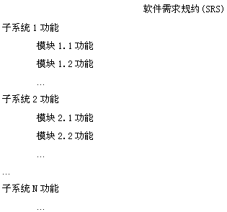
采用这种方法来描述系统需求，非常容易混淆需求和设计的界限，这样的表述实际上已经包含了部分的设计在内。由此常常导致这样的迷惑：系统需求应该详细到何种程度？一个极端就是需求可以详细到概要设计，因为这样的需求表述既包含了外部需求也包含了内部设计。在有些公司的开发流程中，这种需求被称为"内部需求"，而对应于用户的原始要求则被称之为"外部需求"。
功能分解方法的另一个缺点是这种方法分割了各项系统功能的应用环境，从各项功能项入手，你很难了解到这些功能项是如何相互关联来实现一个完成的系统服务的。所以在传统的SRS文档中，我们往往需要另外一些章节来描述系统的整体结构及各部分之间的相互关联，这些内容使得SRS需求更象是一个设计文档。
1.1 参与者和用例
从用户的角度来看，他们并不想了解系统的内部结构和设计，他们所关心的是系统所能提供的服务，也就是被开发出来的系统将是如何被使用的，这就用例方法的基本思想。用例模型主要由以下模型元素构成：
- 参与者(Actor)
参与者是指存在于被定义系统外部并与该系统发生交互的人或其他系统，他们代表的是系统的使用者或使用环境。
- 用例(Use Case)
用例用于表示系统所提供的服务，它定义了系统是如何被参与者所使用的，它描述的是参与者为了使用系统所提供的某一完整功能而与系统之间发生的一段对话。
- 通讯关联(Communication Association)
通讯关联用于表示参与者和用例之间的对应关系，它表示参与者使用了系统中的哪些服务（用例），或者说系统所提供的服务（用例）是被哪些参与者所使用的。
这大三种模型元素在UML中的表述如下图所示。

以银行自动提款机(ATM)为例，它的主要功能可以由下面的用例图来表示。ATM的主要使用者是银行客户，客户主要使用自动提款机来进行银行帐户的查询、提款和转帐交易。
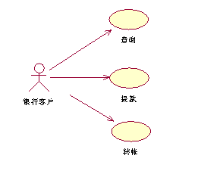
通讯关联表示的是参与者和用例之间的关系，箭头表示在这一关系中哪一方是对话的主动发起者，箭头所指方是对话的被动接受者；如果你不想强调对话中的主动与被动关系，可以使用不带箭头的关联实线。在参与者和用例之间的信息流不是由通讯关联来表示的，该信息流是缺省存在的（用例本身描述的就是参与者和系统之间的对话），并且信息流向是双向的，它与通讯关联箭头所指的方向亳无关系。
1.2 用例的内容
用例图使我们对系统的功能有了一个整体的认知，我们可以知道有哪些参与者会与系统发生交互，每一个参与者需要系统为它提供什么样的服务。用例描述的是参与者与系统之间的对话，但是这个对话的细节并没有在用例图中表述出来，针对每一个用例我们可以用事件流来描述这一对话的细节内容。如在ATM系统中的"提款"用例可以用事件流表述如下：
提款-基本事件流
1. 用户插入信用卡
2. 输入密码
3. 输入提款金额
4. 提取现金
5. 退出系统，取回信用卡
但是这只描述了提款用例中最顺利的一种情况，作为一个实用的系统，我们还必须考虑可能发生的各种其他情况，如信用卡无效、输入密码错、用户帐号中的现金余额不够等，所有这些可能发生的各种情况（包括正常的和异常的）被称之为用例的场景(Scenario)，场景也被称作是用例的实例(Instance)。在用例的各种场景中，最常见的场景是用基本流(Basic Flow)来描述的，其他的场景则是用备选流(Alternative Flow)来描述。对于ATM系统中的"提款"用例，我们可以得到如下一些备选流：
提款-备选事件流
备选流一：用户可以在基本流中的任何一步选择退出，转至基本流步骤5。
备选流二：在基本流步骤1中，用户插入无效信用卡，系统显示错误并退出信用卡，用例结束。
备选流三：在基本流步骤２中，用户输入错误密码，系统显示错误并提示用户重新输入密码，重新回到基本流步骤2；三次输入密码错误后，信用卡被系统没收，用例结束。
…
通过基本流与备选流的组合，就可以将用例所有可能发生的各种场景全部描述清楚。我们在描述用例的事件流的时候，就是要尽可能地将所有可能的场景都描述出来，以保证需求的完备性。
1.3 用例方法的优点
用例方法完全是站在用户的角度上（从系统的外部）来描述系统的功能的。在用例方法中，我们把被定义系统看作是一个黑箱，我们并不关心系统内部是如何完成它所提供的功能的。用例方法首先描述了被定义系统有哪些外部使用者（抽象成为Actor），这些使用者与被定义系统发生交互；针对每一参与者，用例方法又描述了系统为这些参与者提供了什么样的服务（抽象成为Use Case），或者说系统是如何被这些参与者使用的。所以从用例图中，我们可以得到对于被定义系统的一个总体印象。
与传统的功能分解方式相比，用例方法完全是从外部来定义系统的功能，它把需求与设计完全分离开来。在面向对象的分析设计方法中，用例模型主要用于表述系统的功能性需求，系统的设计主要由对象模型来记录表述。另外，用例定义了系统功能的使用环境与上下文，每一个用例描述的是一个完整的系统服务。用例方法比传统的SRS更易于被用户所理解，它可以作为开发人员和用户之间针对系统需求进行沟通的一个有效手段。
在RUP中，用例被作为整个软件开发流程的基础，很多类型的开发活动都把用例作为一个主要的输入工件(Artifact)，如项目管理、分析设计、测试等。根据用例来对目标系统进行测试，可以根据用例中所描述的环境和上下文来完整地测试一个系统服务，可以根据用例的各个场景(Scenario)来设计测试用例，完全地测试用例的各种场景可以保证测试的完备性。

2. 建立用例模型
使用用例的方法来描述系统的功能需求的过程就是用例建模，用例模型主要包括以下两部分内容：
- 用例图(Use Case Diagram)
确定系统中所包含的参与者、用例和两者之间的对应关系，用例图描述的是关于系统功能的一个概述。
- 用例规约(Use Case Specification)
针对每一个用例都应该有一个用例规约文档与之相对应，该文档描述用例的细节内容。
在用例建模的过程中，我们建议的步聚是先找出参与者，再根据参与者确定每个参与者相关的用例，最后再细化每一个用例的用例规约。
2.1 寻找参与者
所谓的参与者是指所有存在于系统外部并与系统进行交互的人或其他系统。通俗地讲，参与者就是我们所要定义系统的使用者。寻找参与者可以从以下问题入手：
- 系统开发完成之后，有哪些人会使用这个系统？
- 系统需要从哪些人或其他系统中获得数据？
- 系统会为哪些人或其他系统提供数据？
- 系统会与哪些其他系统相关联？
- 系统是由谁来维护和管理的？
这些问题有助于我们抽象出系统的参与者。对于ATM机的例子，回答这些问题可以使我们找到更多的参与者：操作员负责维护和管理ATM机系统、ATM机也需要与后台服务器进行通讯以获得有关用户帐号的相关信息。
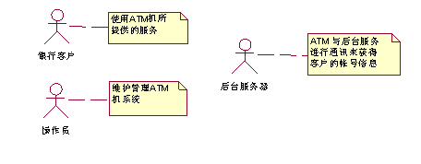
2.1.1 系统边界决定了参与者
参与者是由系统的边界所决定的，如果我们所要定义的系统边界仅限于ATM机本身，那么后台服务器就是一个外部的系统，可以抽象为一个参与者。
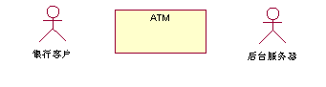
如果我们所要定义的系统边界扩大至整个银行系统，ATM机和后台服务器都是整个银行系统的一部分，这时候后台服务器就不再被抽象成为一个参与者。
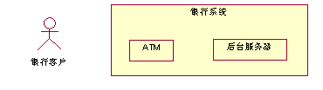
值得注意的是，用例建模时不要将一些系统的组成结构作为参与者来进行抽象，如在ATM机系统中，打印机只是系统的一个组成部分，不应将它抽象成一个独立的参与者；在一个MIS管理系统中，数据库系统往往只作为系统的一个组成部分，一般不将其单独抽象成一个参与者。
2.1.2 特殊的参与者――系统时钟
有时候我们需要在系统内部定时地执行一些操作，如检测系统资源使用情况、定期地生成统计报表等等。从表面上看，这些操作并不是由外部的人或系统触发的，应该怎样用用例方法来表述这一类功能需求呢？对于这种情况，我们可以抽象出一个系统时钟或定时器参与者，利用该参与者来触发这一类定时操作。从逻辑上，这一参与者应该被理解成是系统外部的，由它来触发系统所提供的用例对话。
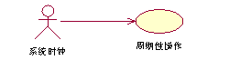
2.2 确定用例
找到参与者之后，我们就可以根据参与者来确定系统的用例，主要是看各参与者需要系统提供什么样的服务，或者说参与者是如何使用系统的。寻找用例可以从以下问题入手（针对每一个参与者）：
- 参与者为什么要使用该系统？
- 参与者是否会在系统中创建、修改、删除、访问、存储数据？如果是的话，参与者又是如何来完成这些操作的？
- 参与者是否会将外部的某些事件通知给该系统？
- 系统是否会将内部的某些事件通知该参与者？
综合以上所述，ATM系统的用例图可表示如下，
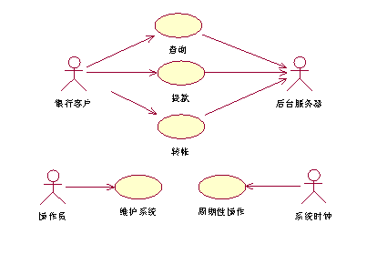
在用例的抽取过程中，必须注意：用例必须是由某一个主角触发而产生的活动，即每个用例至少应该涉及一个主角。如果存在与主角不进行交互的用例，就可以考虑将其并入其他用例；或者是检查该用例相对应的参与者是否被遗漏，如果是，则补上该参与者。反之，每个参与者也必须至少涉及到一个用例，如果发现有不与任何用例相关联的参与者存在，就应该考虑该参与者是如何与系统发生对话的，或者由参与者确定一个新的用例，或者该参与者是一个多余的模型元素，应该将其删除。
可视化建模的主要目的之一就是要增强团队的沟通，用例模型必须是易于理解的。用例建模往往是一个团队开发的过程，系统分析员在建模过程中必须注意参与者和用例的名称应该符合一定的命名约定，这样整个用例模型才能够符合一定的风格。如参与者的名称一般都是名词，用例名称一般都是动宾词组等。
对于同一个系统，不同的人对于参与者和用例都可能有不同的抽象结果，因而得到不同的用例模型。我们需要在多个用例模型方案中选择一种"最佳"（或"较佳"）的结果，一个好的用例模型应该能够容易被不同的涉众所理解，并且不同的涉众对于同一用例模型的理解应该是一致的。
2.3 描述用例规约
应该避免这样一种误解――认为由参与者和用例构成的用例图就是用例模型，用例图只是在总体上大致描述了系统所能提供的各种服务，让我们对于系统的功能有一个总体的认识。除此之外，我们还需要描述每一个有例的详细信息，这些信息包含在用例规约中，用例模型是由用例图和每一个用例的详细描述――用例规约所组成的。RUP中提供了用例规约的模板，每一个用例的用例规约都应该包含以下内容：
- 简要说明 (Brief Description)
简要介绍该用例的作用和目的。
- 事件流 (Flow of Event)
包括基本流和备选流，事件流应该表示出所有的场景。
- 用例场景 (Use-Case Scenario)
包括成功场景和失败场景，场景主要是由基本流和备选流组合而成的。
- 特殊需求 (Special Requirement)
描述与该用例相关的非功能性需求（包括性能、可靠性、可用性和可扩展性等）和设计约束（所使用的操作系统、开发工具等）。
- 前置条件 (Pre-Condition)
执行用例之前系统必须所处的状态。
- 后置条件 (Post-Condition)
用例执行完毕后系统可能处于的一组状态。
用例规约基本上是用文本方式来表述的，为了更加清晰地描述事件流，也可以选择使用状态图、活动图或序列图来辅助说明。只要有助于表达的简洁明了，就可以在用例中任意粘贴用户界面和流程的图形化显示方式，或是其他图形。如活动图有助于描述复杂的决策流程，状态转移图有助于描述与状态相关的系统行为，序列图适合于描述基于时间顺序的消息传递。
2.3.1 基本流
基本流描述的是该用例最正常的一种场景，在基本流中系统执行一系列活动步骤来响应参与者提出的服务请求。我们建议用以下格式来描述基本流：
1) 每一个步骤都需要用数字编号以清楚地标明步骤的先后顺序。
2) 用一句简短的标题来概括每一步骤的主要内容，这样阅读者可以通过浏览标题来快速地了解用例的主要步骤。在用例建模的早期，我们也只需要描述到事件流步骤标题这一层，以免过早地陷入到用例描述的细节中去。
3) 当整个用例模型基本稳定之后，我们再针对每一步骤详细描述参与者和系统之间所发生的交互。建议采用双向(roundtrip)描述法来保证描述的完整性，即每一步骤都需要从正反两个方面来描述:(1)参与者向系统提交了什么信息；(2)对此系统有什么样的响应。具体例子请参见附录。
在描述参与者和系统之间的信息交换时，需指出来回传递的具体信息。例如，只表述参与者输入了客户信息就不够明确，最好明确地说参与者输入了客户姓名和地址。通常可以利用词汇表让用例的复杂性保持在可控范围内，可以在词汇表中定义客户信息等内容，使用例不至于陷入过多的细节。
2.3.2 备选流
备选流负责描述用例执行过程中异常的或偶尔发生的一些情况，备选流和基本流的组合应该能够覆盖该用例所有可能发生的场景。在描述备选流时，应该包括以下几个要素：
1) 起点：该备选流从事件流的哪一步开始；
2) 条件：在什么条件下会触发该备选流；
3) 动作：系统在该备选流下会采取哪些动作；
4) 恢复：该备选流结束之后，该用例应如何继续执行。
备选流的描述格式可以与基本流的格式一致，也需要编号并以标题概述其内容，编号前可以加以字母前缀A(Alternative)以示与基本流步骤相区别。
2.3.3 用例场景
用例在实际执行的时候会有很多的不同情况发生，称之为用例场景；也可以说场景是用例的实例，我们在描述用例的时候要覆盖所有的用例场景，否则就有可能导致需求的遗漏。在用例规约中，场景的描述可以由基本流和备选流的组合来表示。场景既可以帮助我们防止需求的遗漏，同时也可以对后续的开发工作起到很大的帮助：开发人员必须实现所有的场景、测试人员可以根据用例场景来设计测试用例。
2.3.4 特殊需求
特殊需求通常是非功能性需求，它为一个用例所专有，但不适合在用例的事件流文本中进行说明。特殊需求的例子包括法律或法规方面的需求、应用程序标准和所构建系统的质量属性（包括可用性、可靠性、性能或支持性需求等）。此外，其他一些设计约束，如操作系统及环境、兼容性需求等，也可以在此节中记录。
需要注意的是，这里记录的是专属于该用例的特殊需求；对于一些全局的非功能性需求和设计约束，它们并不是该用例所专有的，应把它们记录在《补充规约》中。
2.3.5 前置和后置条件
前置条件是执行用例之前必须存在的系统状态，后置条件是用例一执行完毕后系统可能处于的一组状态。
2.4 检查用例模型
用例模型完成之后，可以对用例模型进行检查，看看是否有遗漏或错误之处。主要可以从以下几个方面来进行检查：
- 功能需求的完备性
现有的用例模型是否完整地描述了系统功能，这也是我们判断用例建模工作是否结束的标志。如果发现还有系统功能没有被记录在现有的用例模型中，那么我们就需要抽象一些新的用例来记录这些需求，或是将他们归纳在一些现有的用例之中。
- 模型是否易于理解
用例模型最大的优点就在于它应该易于被不同的涉众所理解，因而用例建模最主要的指导原则就是它的可理解性。用例的粒度、个数以及模型元素之间的关系复杂程度都应该由该指导原则决定。
- 是否存在不一致性
系统的用例模型是由多个系统分析员协同完成的，模型本身也是由多个工件所组成的，所以我们要特别注意不同工件之前是否存在前后矛盾或冲突的地方，避免在模型内部产生不一致性。不一致性会直接影响到需求定义的准确性。
- 避免二义性语义
好的需求定义应该是无二义性的，即不同的人对于同一需求的理解应该是一致的。在用例规约的描述中，应该避免定义含义模糊的需求，即无二义性。

3. 系统需求
RUP中根据FURPS+模型将系统需求分为以下几类：
- 功能(Functionality)
- 可用性(Usability)
- 可靠性(Reliability)
- 性能(Performance)
- 可支持性(Supportability)
- 设计约束等
除了第一项功能性需求之外的其他需求都归之为非功能性需求。
3.1 需求工件集
用例模型主要用于描述系统的功能性需求，对于其他的非功能性需要用其他文档来记录。RUP中定义了如下的需求工件集合。
- 用例模型：记录功能性需求
  - 用例图：描述参与者和用例之间的关系
  - 用例规约：描述每一个用例的细节信息
- 补充规约：记录一些全局性的功能需求、非功能性需求和设计约束等
- 词汇表：记录一些系统需求相关的术语
在实际应用中，除了这些工件之外，我们还可以根据实际需求灵活选用其他形式的文档来补充说明需求。并不是所有的系统需求都适保合用用例模型来描述的，如编译器，我们很难用用例方法来表述它所处理的语言的方法规则，在这种情况下，采用传统的BNF范式来表述更加合适一些。在电信软件行业中，很多电信标准都是采用SDL语言来描述的，我们也不必用UML来改写这些标准（UML对SDL存在着这样的兼容性），只需将SDL形式的电信标准作为需求工件之一，在其他工件中对其加以引用就可以了。总之，万万不可拘泥于用例建模的形式，应灵活运用各种方式的长处。
3.2 补充规约
补充规约记录那些在用例模型中不易表述的系统需求，主要包括以下内容。
- 功能性
功能性需求主要在用例模型中刻画，但是也有部分需求不适合在用例中表述。有些功能性需求是全局性的，适用于所有的用例，如出错处理、I18N支持等，我们不需要在所有的用例中描述这些功能性需求，只需要在补充规约中统一描述就可以了。
- 可用性
记录所有可用性相关的需求，如系统的使用者所需要的培训时间、是否应附合一些常见的可用性标准如Windows界面风格等。
  - 可靠性
定义系统可靠性相关的各种指标，包括：
可用性：指出可用时间百分比(xx.xx%)，系统处于使用、维护、降级模式等操作的小时数；
  - 平均故障间隔时间(MTBF)：通常表示为小时数，但也可表示为天数、月数或年数；
  - 平均修复时间(MTTR)：系统在发生故障后可以暂停运行的时间；
  - 精确度：指出系统输出要求具备的精密度（分辨率）和精确度（按照某一已知的标准）；
  - 最高错误或缺陷率：通常表示为bugs/KLOC（每千行代码的错误数目）或bugs/function-point（每个功能点的错误数目）。
  - 性能
记录系统性能相关的各种指标，包括：
对事务的响应时间（平均、最长）；
  - 吞吐量（例如每秒处理的事务数）；
  - 容量（例如系统可以容纳的客户或事务数）；
  - 降级模式（当系统以某种形式降级时可接受的运行模式）；
  - 资源利用情况：内存、磁盘、通信等。
- 可支持性
定义所有与系统的可支持性或可维护性相关的需求，其中包括编码标准、命名约定、类库、如何来对系统进行维护操作和相应的维护实用工具等。
- 设计约束
设计约束代表已经批准并必须遵循的设计决定，其中包括软件开发流程、开发工具、系统构架、编程语言、第三方构件类库、运行平台和数据库系统等等。
3.3 词汇表
词汇表主要用于定义项目特定的术语，它有助于开发人员对项目中所用的术语有统一的理解和使用，它也是后续阶段中进行对象抽象的基础。

4. 调整用例模型
在一般的用例图中，我们只表述参与者和用例之间的关系，即它们之间的通讯关联。除此之外，我们还可以描述参与者与参与者之间的泛化(generalization)、用例和用例之间的包含(include)、扩展(extend)和泛化(generalization)关系。我们利用这些关系来调整已有的用例模型，把一些公共的信息抽取出来重用，使得用例模型更易于维护。但是在应用中要小心选用这些关系，一般来说这些关系都会增加用例和关系的个数，从而增加用例模型的复杂度。而且一般都是在用例模型完成之后才对用例模型进行调整，所以在用例建模的初期不必要急于抽象用例之间的关系。
4.1 参与者之间的关系
参与者之间可以有泛化(Generalization)关系（或称为"继承"关系）。例如在需求分析中常见的权限控制问题（如下图所示），一般的用户只可以使用一些常规的操作，而管理员除了常规操作之外还需要进行一些系统管理工作，操作员既可以进行常规操作又可以进行一些配置操作。
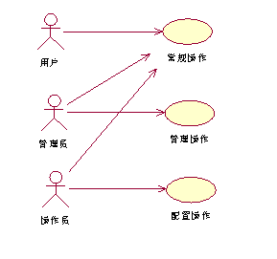
在这个例子中我们会发现管理员和操作员都是一种特殊的用户，他们拥有普通用户所拥有的全部权限，此外他们还有自己独有的权限。这里我们可进一步把普通用户和管理员、操作员之间的关系抽象成泛化(Generalization)关系，管理员和操作员可以继承普通用户的全部特性（包括权限），他们又可以有自己独有的特性（如操作、权限等）。这样可以显著减速少用例图中通讯关联的个数，简化用例模型，使之更易于理解。
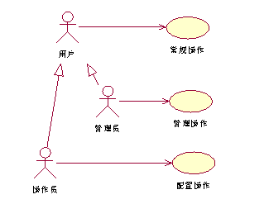
4.2 用例之间的关系
用例描述的是系统外部可见的行为，是系统为某一个或几个参与者提供的一段完整的服务。从原则上来讲，用例之间都是并列的，它们之间并不存在着包含从属关系。但是从保证用例模型的可维护性和一致性角度来看，我们可以在用例之间抽象出包含(include)、扩展(extend)和泛化(generalization)这几种关系。这几种关系都是从现有的用例中抽取出公共的那部分信息，然后通后过不同的方法来重用这部公共信息，以减少模型维护的工作量。
4.2.1 包含(include)
包含关系是通过在关联关系上应用<<include>>构造型来表示的，如下图所示。它所表示的语义是指基础用例(Base)会用到被包含用例(Inclusion)，具体地讲，就是将被包含用例的事件流插入到基础用例的事件流中。
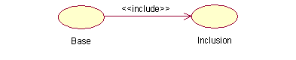
包含关系是UML1.3中的表述，在UML1.1中，同等语义的关系被表述为使用(uses)，如下图。

在ATM机中，如果查询、取现、转帐这三个用例都需要打印一个回执给客户，我们就可以把打印回执这一部分内容提取出来，抽象成为一个单独的用例"打印回执"，而原有的查询、取现、转帐三个例都会包含这个用例。每当以后要对打印回执部分的需求进行修改时，就只需要改动一个用例，而不用在每一个用例都作相应修改，这样就提高了用例模型的可维护性。
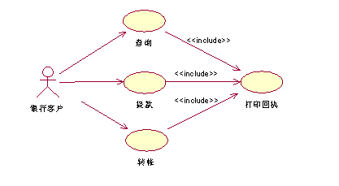
在基础用例的事件流中，我们只需要引用被包含用例即可。
查询-基本事件流
1. 用户插入信用卡
2. 输入密码
3. 选择查询
4. 查看帐号余额
5. 包含用例"打印回执"
6. 退出系统，取回信用卡
在这个例子中，多个用例需要用到同一段行为，我们可以把这段共同的行为单独抽象成为一个用例，然后让其他的用例来包含这一用例。从而避免在多个用例中重复性地描述同一段行为，也可以防止该段行为在多个用例中的描述出现不一致性。当需要修改这段公共的需求时，我们也只需要修改一个用例，避免同时修改多个用例而产生的不一致性和重复性工作。
有时当某一个用例的事件流过于复杂时，为了简化用例的描述，我们也可以把某一段事件流抽象成为一个被包含的用例。这种情况类似于在过程设计语言中，将程序的某一段算法封装成一个子过程，然后再从主程序中调用这一子过程。
4.2.2 扩展(extend)
扩展（extend）关系如下图所示，基础用例(Base)中定义有一至多个已命名的扩展点，扩展关系是指将扩展用例(Extension)的事件流在一定的条件下按照相应的扩展点插入到基础用例(Base)中。对于包含关系而言，子用例中的事件流是一定插入到基础用例中去的，并且插入点只有一个。而扩展关系可以根据一定的条件来决定是否将扩展用例的事件流插入基础用例事件流，并且插入点可以有多个。

例如对于电话业务，可以在基本通话(Call)业务上扩展出一些增值业务如：呼叫等待(Call Waiting)和呼叫转移(Call Transfer)。我们可以用扩展关系将这些业务的用例模型描述如下。
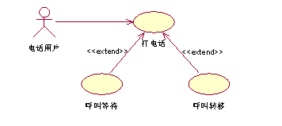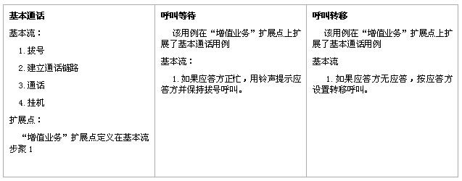
在这个例子中，呼叫等待和呼叫转移都是对基本通话用例的扩展，但是这两个用例只有在一定的条件下（如应答方正忙或应答方无应答）才会将被扩展用例的事件流嵌入基本通话用例的扩展点，并重用基本通话用例中的事件流。
值得注意的是扩展用例的事件流往往可以也可抽象为基础用例的备选流，如上例中的呼叫等待和呼叫转移都可以作为基本通话用例的备选流而存在。但是基本通话用例已经是一个很复杂的用例了，选用扩展关系将增值业务抽象成为单独的用例可以避免基础用例过于复杂，并且把一些可选的操作独立封装在另外的用例中。
4.2.3 泛化(generalization)
当多个用例共同拥有一种类似的结构和行为的时候，我们可以将它们的共性抽象成为父用例，其他的用例作为泛化关系中的子用例。在用例的泛化关系中，子用例是父用例的一种特殊形式，子用例继承了父用例所有的结构、行为和关系。在实际应用中很少使用泛化关系，子用例中的特殊行为都可以作为父用例中的备选流存在。
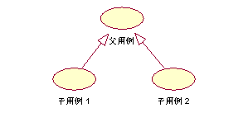
以下是一个用例泛化关系的例子，执行交易是一种交易抽象，执行房产交易和执行证券交易都是一种特殊的交易形式。
用例泛化关系中的事件流示例如下：
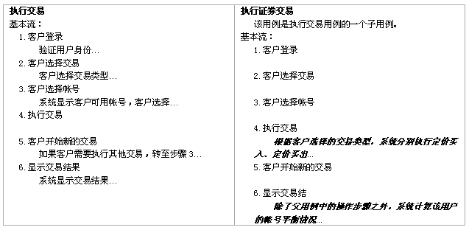
4.3 调整用例模型
用例模型建成之后，我们可以对用例模型进行检视，看是否可以进一步简化用例模型、提高重用程度、增加模型的可维护性。主要可以从以下检查点(checkpoints)入手:
- 用例之间是否相互独立？如果两个用例总是以同样的顺序被激活，可能需要将它们合并为一个用例。
- 多个用例之间是否有非常相似的行为或事件流？如果有，可以考虑将它们合并为一个用例。
- 用例事件流的一部分是否已被构建为另一个用例？如果是，可以让该用例包含(include)另一用例。
- 是否应该将一个用例的事件流插入另一个用例的事件流中？如果是，利用与另一个用例的扩展关系(extend)来建立此模型。

5. 管理用例模型复杂度
一般小型的系统，其用例模型中包含的参与者和用例不会太多，一个用例图就可以容纳所有的参与者，所有的参与者和用例也可以并存于同一个层次结构中。对于较复杂的大中型系统，用例模型中的参与者和用例会大大增加，我们需要一些方法来有效地管理由于规模上升而造成的复杂度。
5.1 用例包
包(Package)是UML中最常用的管理模型复杂度的机制，包也是UML中语义最简单的一种模型元素，它就是一种容器，在包中可以容纳其他任意的模型元素（包括其他的包）。在用例模型中，我们可以用构造型(Sterotype)<<use case>>来扩展标准UML包的语义，这种新的包叫作用例包(Use Case Package)，用于分类管理用例模型中的模型元素。
我们可以根据参与者和用例的特性来对它们进行分类，分别置于不同的用例包管理之下。例如对于一个大型的企业管理信息系统，我们可以根据参与者和用例的内容将它们分别归于人力资源、财务、采购、销售、客务服务这些用例包之下。这样我们将整个用例模型划分成为两个层次，在第一层次我们看到的是系统功能总共分为五部分，在第二层次我们可以分别看到每一用例包内部的参与者和用例。
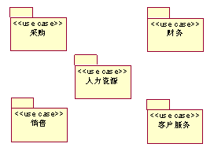
一个用例模型需要有多少个用例包取决你想怎么样来管理用例模型的复杂度（包括参与者和用例的个数，以及它们之间的相互关系）。UML中的包其实就类似于文件系统中的目录，文件数量少的时候不需要额外的目录，文件数量一多就需要有多个目录来分类管理，同样一组文件不同的人会创建不同的目录结构来进行管理，关键是要保证在目录结构下每一个文件都要易于访问。同样的道理存在于用例建模之中，如何创建用例包以及用例包的个数取决于不同的系统和系统分析员，但要保证整个用例模型易于理解。
5.2 用例的粒度
我的系统需要有多少个用例？这是很多人在用例建模时会产生的疑惑。描述同一个系统，不同的人会产生不同的用例模型。例如对于各种系统中常见的"维护用户"用例，它里面包含了添加用户、修改用户信息、删除用户等操作，这些操作在该用例的事件流可以表述成为基本流的子事件流(subflow)。
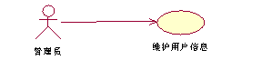
维护用户-基本事件流
该基本流由三个子事件流构成：
1) 添加用户子事件流
…
2) 修改用户 子事件流
…
3) 删除用户子事件流
…
但是你也可以根据该用例中的具体操作把它抽象成为三个用例，它所表示的系统需求和单个用例的模型是完全一样的。
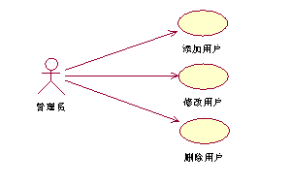
应该如何确定用例的粒度呢？在一次技术研讨会上，有人问起Ivar Jacoboson博士，一个系统需要有多少个用例？大师的回答是20个，当然他的意思是最好将用例模型的规模控制在几十个用例左右，这样比较容易来管理用例模型的复杂度。在用例个数大致确定的条件下，我们就很容易来确定用例粒度的大小。对于较复杂的系统，我们需要控制用例模型一级的复杂度，所以可以将复杂度适当地移往每一个用例的内部，也就是让一个用例包含较多的需求信息量。对于比较简单的系统，我们则可以将复杂度适度地曝露在模型一级，也就是我们可以将较复杂的用例分解成为多个用例。
用例的粒度不但决定了用例模型级的复杂度，而且也决定了每一个用例内部的复杂度。我们应该根据每个系统的具体情况，因时因宜地来把握各个层次的复杂度，在尽可能保证整个用例模型的易理解性前提下决定用例的大小和数目。
5.3 用例图
用例图的主要作用是描述参与者和用例之间的关系，简单的系统中只需要有一个用例图就可以把所有的关系都描述清楚。复杂的系统中可以有多个用例图，例如每个用例包都可以有一个独立的用例图来描述该用例包中所有的参与者和用例的关系。
在一个用例模型中，如果参与者和用例之间存在着多对多的关系，并且他们之间的关系比较复杂，如果在同一个用例图中表述所有的参与者和用例就显得不够清晰，这时我们可创建多个用例图来分别表示各种关系。
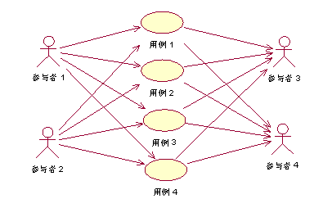
如果想要强调某一个参与者和多个用例的关系，你就可以以该参与者为中心，用一个用例图表述出该参与者和多个用例之间的关系。在这个用例图中，我们强调的是该参与者会使用系统所提供的哪些服务。
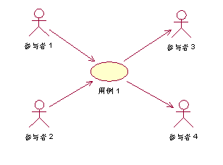
如果想要强调某一个用例和多个参与者之间的关系，你就可以以该用例为中心，用一个用例图表述出该用例和多个参与者之间的关系。在这个用例图中，我们强调的是该用例会涉及到哪些参与者，或者说该用例所表示的系统服务有哪些使用者。
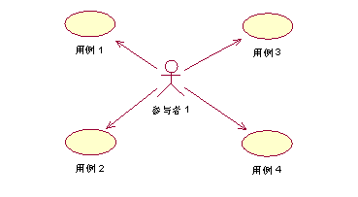
总之在用例建模过程中，你可以根据自己的需要创建任意多个用例图，用不同的用例来强调参与者和用例之间不同的关系。但是最重要的是要考虑整个用例模型的可理解性，如果可以用一个用例图把意思表述清楚，就不要再用第二个，因为越是简洁的模型越易于理解。
（网上找的，具体自己看课件）
- Class Modeling类建模
Analysis Class分析类是什么
- 从高的层次描述对象
- 直接与业务逻辑相关联，但不强调技术细节
- Types of Analysis Classes 分析类类型
- Entity class:实体类 表示系统内部使用的信息
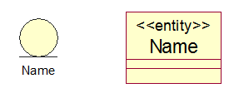
- Boundary class边界类:一种用于对参与者与系统内部运作之间的交互进行建模的类
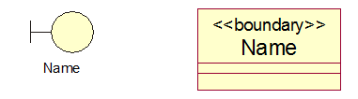
- Control class控制类: 用于对一个或几个用例所特有的控制行为进行建模
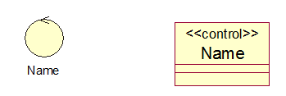
边缘和控制类用在Sequence Diagram序列图中

（画类图是重点，好好看）
- package包
- 包是一种常规用途的组合机制。UML中的一个包直接对应于Java中的一个包。在Java中，一个包可能含有其他包、类或者同时含有这两者。进行建模时，通常使用逻辑性的包，用于对模型进行组织；使用物理性的包，用于转换成系统中的Java包。每个包的名称对这个包进行了惟一性的标识
- 包中有什么：可以包含其他的包和类，或两者
- 包之间的关系：Import & dependency依赖（一个包引用了另一个包的元素，另一个包改变会影响它）和独立
- Dynamic Modeling动态建模
State Diagram状态图
- 状态图是用来为对象的状态及造成状态改变的事件建模。UML的状态机图主要用于建立对象类或对象的动态行为模型，表现一个对象所经历的状态序列，引起状态或活动转移的事件，以及因状态或活动转移而伴随的动作。状态机图也可用于描述Use Case,以及全系统的动态行为。
- 状态图表示一个模型元素在其生命期间的情况：从该模型元素的开始状态起，响应事件，执行某些动作，引起转移到新状态，又在新状态下响应事件，执行动作，引起转移到另一个状态，如此继续，直到终结状态。

Model Behavior of Class

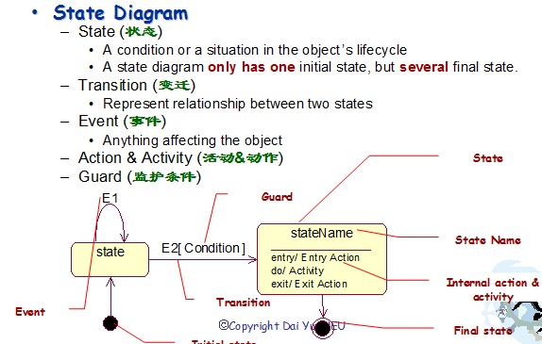
Test during OOA Phase类图测试
- Use CRC(Class-Responsibility-Collaboration, 类-责任-协作 ) card使用CRC card
- Iteration迭代是软件产品的内部特点

六：Introduction to Object-Oriented Design

Introduction to Software Design
- 什么的面向对象设计：根据分析模型，设计软件
- 设计的原则：模块化，低耦合，高内聚，支持复用
- Coupling (耦合)：不同模块间的互联程度
Loose coupling (松耦合)：一个模块的改变对另一个影响小
Tight coupling (紧耦合)：一个模块的改变对另一个有很坏的影响
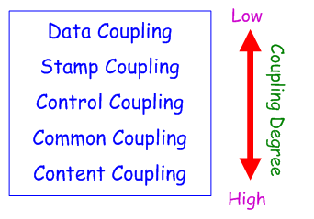

- 数据耦合
- 标记耦合
- 控制耦合
- 公共耦合
- 内容耦合

- 数据耦合
一个模块访问另一个模块时，彼此之间是通过简单数据参数 (不是控制参数、公共数据结构或外部变量) 来交换输入、输出信息的。
- 标记耦合
一组模块通过参数表传递记录信息，就是标记耦合。这个记录是某一数据结构的子结构，而不是简单变量。其实传递的是这个数据结构的地址；
- 控制耦合
如果一个模块通过传送开关、标志、名字等控制信息，明显地控制选择另一模块的功能，就是控制耦合。
- 公共耦合
若一组模块都访问同一个公共数据环境，则它们之间的耦合就称为公共耦合。公共的数据环境可以是全局数据结构、共享的通信区、内存的公共覆盖区等。
- 内容耦合
当一个模块直接修改或操作另一个模块的数据,或者直接转入另一个模块时，就发生了内容耦合。此时，被修改的模块完全依赖于修改它的模块。如果发生下列情形，两个模块之间就发生了内容耦合
(1) 一个模块直接访问另一个模块的内部数据；
(2) 一个模块不通过正常入口转到另一模块内部；
(3) 两个模块有一部分程序代码重叠(只可能出现在汇编语言中)；
(4) 一个模块有多个入口。

- Cohesion (内聚)：同一模块内各元素紧密程度
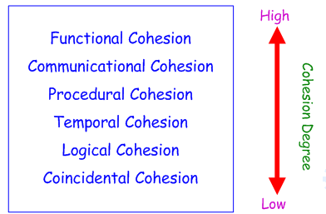
功能内聚、通信内聚、过程内聚、时间内聚、逻辑内聚、偶然内聚
（1）偶然内聚
如果一个模块的各成分之间毫无关系，则称为偶然内聚，也就是说模块完成一组任务，这些任务之间的关系松散，实际上没有什么联系。
（2）逻辑内聚
几个逻辑上相关的功能被放在同一模块中，则称为逻辑内聚。如一个模块读取各种不同类型外设的输入。尽管逻辑内聚比偶然内聚合理一些，但逻辑内聚的模块各成分在功能上并无关系，即使局部功能的修改有时也会影响全局，因此这类模块的修改也比较困难。
（3）时间内聚
如果一个模块完成的功能必须在同一时间内执行（如系统初始化），但这些功能只是因为时间因素关联在一起，则称为时间内聚。
（4）通信内聚
如果一个模块的所有成分都操作同一数据集或生成同一数据集，则称为通信内聚。
- 过程内聚
如果一个模块内部的处理成分是相关的，而且这些处理必须以特定的次序执行，则称为过程内聚
（6）功能内聚
模块的所有成分对于完成单一的功能都是必须的，则称为功能内聚。
- Reuse (复用)
使用已经开发出来的软件的元素来开发新的软件，好处是提高效率，质量和可维护性

Architecture Design
- 什么是软件体系结构（Architecture Design）：具有一定形式的结构化元素，即构件的集合，包括处理构件、数据构件和连接构件。处理构件负责对数据进行加工，数据构件是被加工的信息，连接构件把体系结构的不同部分组组合连接起来。这一定义注重区分处理构件、数据构件和连接构件，这一方法在其他的定义和方法中基本上得到保持。
- Architecture Style典型的软件体系结构风格：
- Model/View/Controller Architecture (模型/视图/控制器结构)
- Client/Server Architecture (客户机/服务器结构)
- Hierarchical Architecture (分层体系结构)
- Design Pattern (设计模式)：一套被反复使用、多数人知晓的、经过分类编目的、代码设计经验的总结。

Component Design
重点，要会画
- Sequence Diagram (顺序图)：将对象间的交互关系表示为一个二维图。纵向是时间轴，时间沿竖线向下延伸。横向轴代表了在协作中各独立对象的类元角色。类元角色用生命线表示。当对象存在时，角色用一条虚线表示，当对象的过程处于激活状态时，生命线是一个双道线
- Collaboration Diagram (协作图)：用于表示对象间的消息往来 ，和顺序图可以转换

Database Design
数据库设计

User Interface Design
User Interface (用户界面, UI)
- Feedback in time (及时反馈)
- Reduce user’s memory load (用户记忆)
- Consistent (界面一致性)
- Fault-tolerant (容错)
- Customize (可定制)
- Beautiful (美观)
- Easy to learn (可学习)

七：Introduction to Implementation & Integration

Programming Language
- 编码和编程不一样：编程是一个复杂，持续的过程，包括了程序设计和实现，编程影响软件的质量
- The Nature of Programmer程序员的品质：诚实，简单实用主义，喜欢挑战
- Capability of Programmer程序员的能力：知识背景，技能，实践经验
- 根据Application Domain（应用领域）选择合适的编程语言

Coding Standards
- Aim of Coding Standards编码规范的目标：
- 提高代码质量，避免错误
- 提高代码可读性
- 支持可维护性
- Coding Standards编码规范：
- Naming Rule (命名规则)
- Comments（注释）
- Codes Layout（代码布局）
- Structure（结构）

Integration集成
集成：将模块组合到一起，制成最终的软件产品
- Implementation then Integration先实现后集成
- Top-Down自顶向下
- Bottom-Up自底向上
- Sandwich三明治
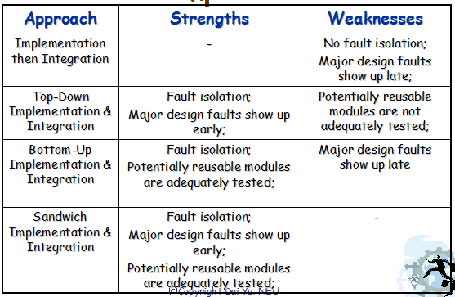

八：Introduction to Software Maintenance
- Software maintenance软件维护是对软件的修改，以修正错误或增加功能
Types of Maintenance维护的类型
- Types of maintenance
- Corrective Maintenance改正性维护
来修正错误
- Perfective Maintenance完善性维护
改变代码，提高效率
- Adaptive Maintenance适应性维护
来适应新的环境
- Other Maintenance

维护是昂贵且复杂的

九：Introduction to Software Testing
- Software Testing软件测试：在软件交付使用之前，找出其中存在的错误，以提高软件的质量
- Software Quality (软件质量)：软件符合明确叙述的功能和性能需求、文档中明确描述的开发标准、以及所有专业开发的软件都应具有的隐含特征的程度。
- Software Quality Assurance (软质质量保证,SQA)：用来保证软件质量的活动
- SQA group软件质量保证小组：保证软件的质量和正确性，开发小组和软件质量保证小组是互相独立的

- NonExecution-Based Testing不执行测试
- 不运行软件，找出代码或文档中的错误。
- 由除了原作者之外的人来测试
- Execution-Based Testing基于执行测试
- 测试软件产品的属性，基于已知环境中选择性输入而产生的结果
- 测试实用性、稳定性、可靠性、性能和正确性
- 测试方式：Black Box, White Box, Unit testing, Integration testing黑盒、白盒、单元测试、整体测试
- 当软件永久退休时停止测试

